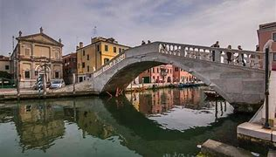
PROVINCIALE VENEZIA

GITA A CHIOGGIA CON PRANZO DI PESCE E GIRO IN BARCA NELLA LAGUNA
SABATO 14 OTTOBRE 2023

Al mattino ritrovo dei partecipanti e passeggiata per il centro storico di Chioggia, attraverso il mercato ittico, ammirando la bellezza dei canali e del Corso. Pranzo in ristorante a base di pesce e nel pomeriggio giro in barca per la Laguna di Chioggia di circa un’ora. Al termine del giro in barca ritorno al parcheggio e rientro
RITROVO: ORE 9,30 Parcheggio Isola dell’Unione e incontro con l’accompagnatore
12,30 ca. Pranzo di pesce in ristorante
15,30 ca. partenza per il giro in barca (1 ora circa)
Al termine ritorno alle proprie auto e rientro.
QUOTA INDIVIDUALE DI PARTECIPAZIONE: € 50,00
PRENOTAZIONI: presso il proprio Circolo di appartenenza con versamento di un acconto di € 10,00
La quota comprende: pranzo di pesce in ristorante, giro in barca e passeggiata per il centro di Chioggia.
La quota non comprende: eventuali ingressi durante la passeggiata.
Si precisa che Chioggia dovrà essere raggiunta con mezzi propri

